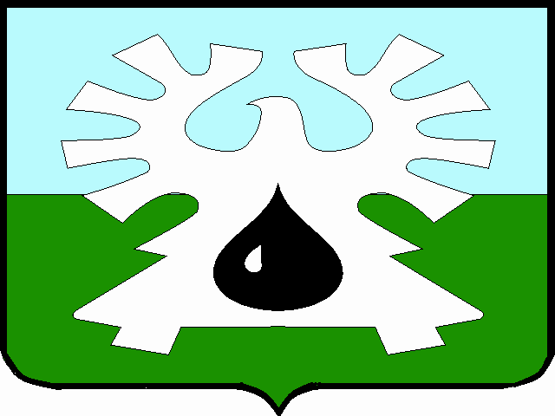
ГОРОДСКОЙ ОКРУГ УРАЙ
ХАНТЫ-МАНСИЙСКОГО АВТОНОМНОГО ОКРУГА - ЮГРЫ
ДУМА ГОРОДА УРАЙ

РЕШЕНИЕ

от 24 марта 2022 года № 34

О признании утратившим силу решения Думы города Урай
от 26 октября 2017 года №69

Рассмотрев представленный главой города Урай проект решения Думы города Урай «О признании утратившим силу решения Думы города Урай от 26 октября 2017 года №69», на основании пункта 8 части 1 статьи 8 Градостроительного кодекса Российской Федерации, пункта 6.1 части 1 статьи 17 Федерального закона от 06.10.2003 №131-ФЗ «Об общих принципах организации местного самоуправления в Российской Федерации», Дума города Урай решила:

- Признать утратившим силу решение Думы города Урай от 26 октября 2017 года №69 «О Программе комплексного развития систем коммунальной инфраструктуры города Урай Ханты-Мансийского автономного округа - Югры на 2017-2026 годы».
- Решение вступает в силу после его официального опубликования и распространяет свое действие на правоотношения, возникшие с 01 декабря 2021 года.
- Опубликовать настоящее решение в газете «Знамя» и разместить на официальном сайте органов местного самоуправления города Урай в информационно-телекоммуникационной сети «Интернет».
Председатель Думы  города Урай |  | Глава города Урай
_______________А.В.Величко |  | ______________ Т. Р. Закирзянов  29 марта 2022 года

